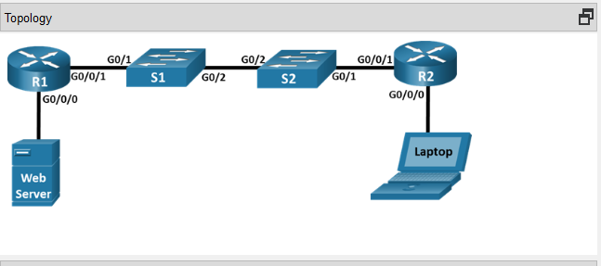

|  |  |  |  |  |
| --- | --- | --- | --- | --- |
| **Устройство** | **Интерфейс** | **IP-адрес** | **Маска подсети** | **Шлюз по умолчанию** |
| R1 | G0/0/1 | 10.53.0.1 | 255.255.255.0 | Н/Д (недоступно) |
| *R1* | G0/0/0 | 172.16.1.1 | 255.255.255.0 | Н/Д (недоступно) |
| R2 | G0/0/1 | 10.53.0.2 | 255.255.255.0 | Н/Д (недоступно) |
| *R2* | G0/0/0 | 192.168.1.1 | 255.255.255.0 | Н/Д (недоступно) |
| Веб-сервер | F0 | 172.16.1.10 | 255.255.255.0 | 172.16.1.1 |
| Laptop | F0 | 192.168.1.10 | 255.255.255.0 | 192.168.1.1 |

*Пустая строка - без дополнительной информации*

**Задачи**

**Часть 1. Создание сети и настройка основных параметров устройства**

**Часть 2. Настройка и проверка базовой работы протокола OSPFv2 для одной области**

**Часть 3. Оптимизация и проверка конфигурации OSPFv2 для одной области**

**Общие сведения и сценарий**

Вам было поручено настроить сеть небольшой компании с использованием протокола OSPFv2. R1 будет совместно использовать информацию о маршруте по умолчанию для R2. После первоначальной настройки организация попросила оптимизировать конфигурацию, чтобы уменьшить трафик протокола и гарантировать, что R1 продолжает контролировать маршрутизацию.

**Примечание**: Оборудование, необходимое для этого задания, находится на полке в стойке.

**Инструкции**

**Часть 1. Создание сети и настройка основных параметров устройства**

**Шаг 1. Создайте сеть согласно топологии.**

Поместите необходимые устройства на стойку и стол. Включите ПК и подключите устройства в соответствии с топологией. Чтобы выбрать правильный порт на коммутаторе, щелкните правой кнопкой мыши и выберите Inspect Front. При необходимости используйте инструмент «Zoom». Наведите курсор мыши на порты, чтобы увидеть номера портов. Packet Tracer оценит правильность соединения кабелей и портов.

a.     На полке есть несколько коммутаторов, маршрутизаторов и других устройств. Нажмите на маршрутизаторы R1 и R2 и коммутаторы S1, S2 и перетащите в стойку. Нажмите на Web-Server и перетащите его в стойку. Нажмите наLaptop и перетащите его на стол Table.

b.     Включите маршрутизаторы и ноутбук.

c.     На монтажной панели Cable Pegboard, нажмите на медный прямой кабель Copper Straight-Through. Нажмите на порт GigabitEthernet0/1 на S1, а затем на порт GigabitEthernet0/0/1 на R1 , чтобы связать их.

d.     На монтажной панели Cable Pegboard, щелкните медный прямой кабель (Copper Straight-Through). Нажмите на порт GigabitEthernet0/1 на S2, а затем на порт GigabitEthernet0/0/1 на R2 , чтобы связать их.

e.     На монтажной панели Cable Pegboard, нажмите на перекресный кабель Copper Cross-Over. Нажмите на порт GigabitEthernet0/2 на S1 , а затем на порт GigabitEthernet0/2 на S2, чтобы связать их. Вы должны увидеть кабель, соединяющий два порта.

f.       На монтажной панели Cable Pegboard, нажмите на медный прямой кабель (Copper Straight-Through). Нажмите на порт GigabitEthernet0/0/0 на R1, а затем на порт FastEthernet0 на Web Server , чтобы связать их.

g.     На монтажной панели Cable Pegboard, нажмите на медный прямой кабель Copper Straight-Through. Нажмите на порт GigabitEthernet0/0/0 на R2, а затем на порт FastetherNet0 на Laptop, чтобы связать их.

Осмотрите сетевые подключения. Изначально при подключении устройств к порту коммутатора индикаторы интерфейсов будут желтыми. Через минуту или около того индикаторы станут зелеными.

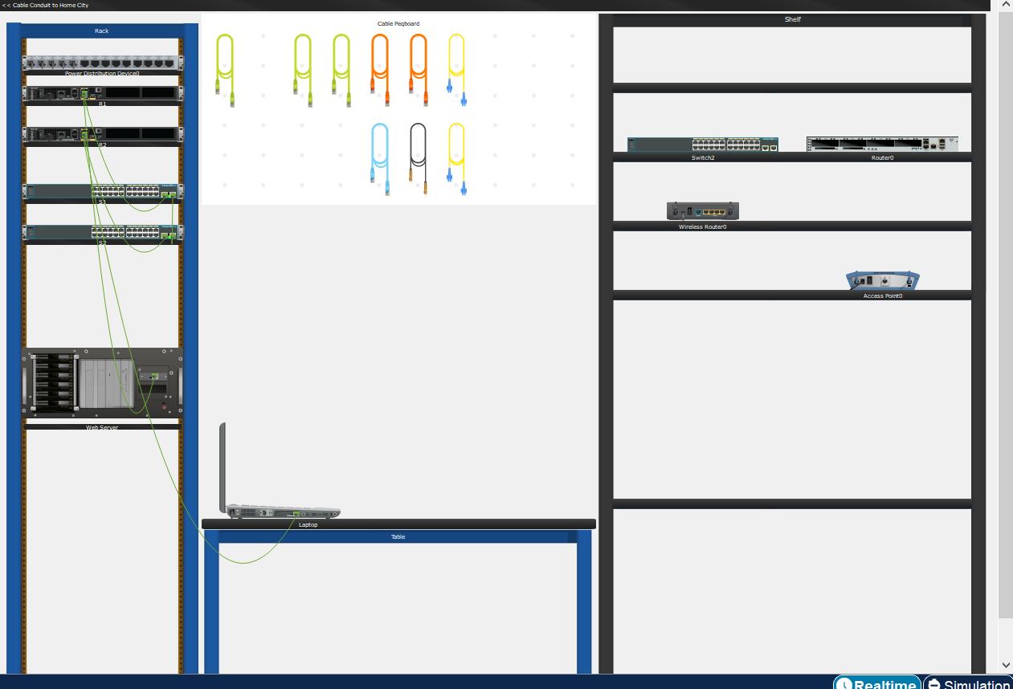

**Шаг 2. Произведите базовую настройку маршрутизаторов и коммутатора.**

*Откройте окно конфигурации*

a.     На монтажной панели Cable Pegboard на консольный кабель.

b.     Подключите консольный кабель между устройством и Laptop. Для коммутаторов перейдите в режим Inspect Rear, чтобы найти консольный порт.

c.     Назначьте имя устройству в соответствии с топологией.

d.     Отключите поиск DNS, чтобы предотвратить попытки маршрутизатора неверно преобразовывать введенные команды таким образом, как будто они являются именами узлов.

e.     Назначьте **class** в качестве зашифрованного пароля привилегированного режима EXEC.

f.       Назначьте **cisco**в качестве пароля консоли и включите вход в систему по паролю.

g.     Установите **cisco** в качестве пароля виртуального терминала и активируйте вход.

h.     Зашифруйте открытые пароли.

i.       Создайте баннер с предупреждением о запрете несанкционированного доступа к устройству.

j.       Сохраните текущую конфигурацию в файл загрузочной конфигурации.

k.     Нажмите на один конец консольногокабеля и перетащите его обратно на Cable Pegboard.

l.       Повторяйте шаг 2 для каждого устройства до тех пор, пока R2, S1и S2 также не будут настроены с базовыми параметрами. 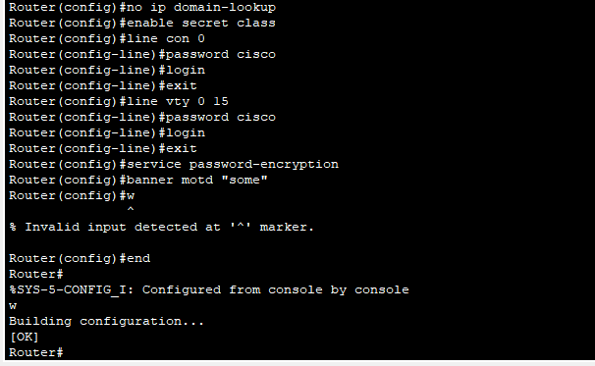

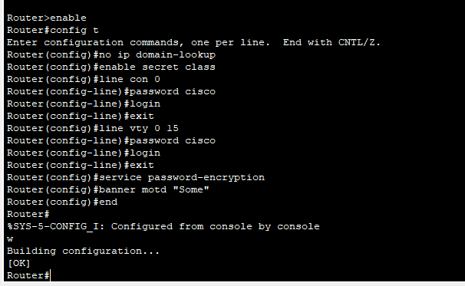

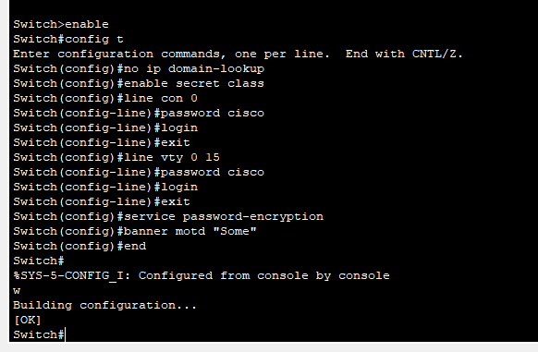

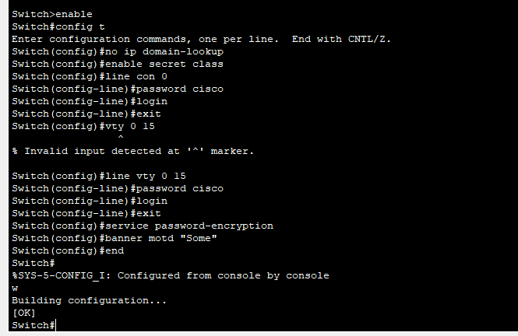

**Шаг 3. Настройте параметры для сервера и ноутбука.**

Настройте статические IP-адреса на Web Server и Laptop в соответсвии Таблицей Адресов.

1. Нажмите на Web Server > Desktop > IP Configuration. Введите адрес IPv4, маску подсети и сведения о шлюзе по умолчанию для Web Server в соответствии с таблицей адресации.

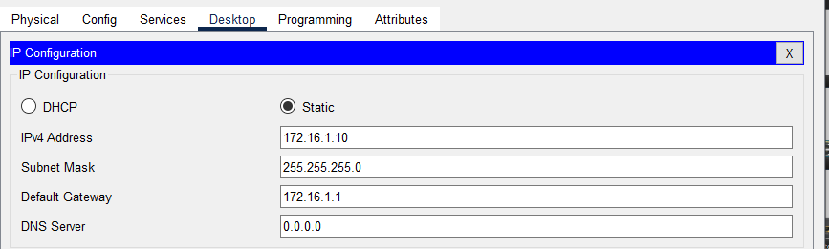

b.     Закройте или сверните окно Web server.

c.     Повторите предыдущие шаги, чтобы назначить сведения об адресе IPv4 для Laptop, как указано в таблице адресации.

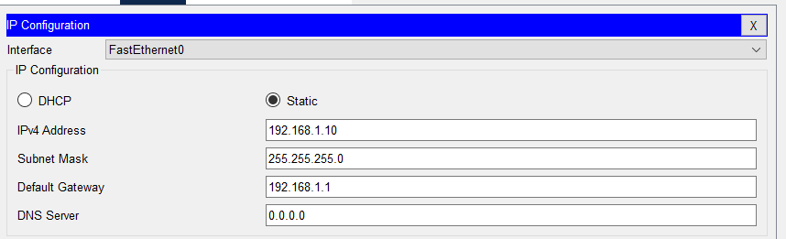

*Закройте окно настройки.*

**Часть 2. Настройка и проверка базовой работы протокола OSPFv2 для одной области**

**Шаг 1. Настройте адреса интерфейса и базового OSPFv2 на каждом маршрутизаторе.**

a.     Подключите консольный кабель между R1 и Laptop.

b.     Настройте адреса интерфейсов на каждом маршрутизаторе, как показано в таблице адресации.

*Откройте окно конфигурации*

c.     Перейдите в режим конфигурации маршрутизатора OSPF, используя идентификатор процесса 56.

d.     Настройте статический идентификатор маршрутизатора для каждого маршрутизатора (1.1.1.1 для R1, 2.2.2.2 для R2).

e.     Настройте сетевые инструкции для сети между R1 и R2, поместив ее в область Area 0.

f.       Настройте сетевую инструкцию для других сетей, подключенных к R1 и R2, и поместите их в область Area 0. Обратите внимание, что сетевая инструкция для локальной сети, подключенной к R1, не будет оцениваться, поскольку эта сеть будет удалена позже в задании.

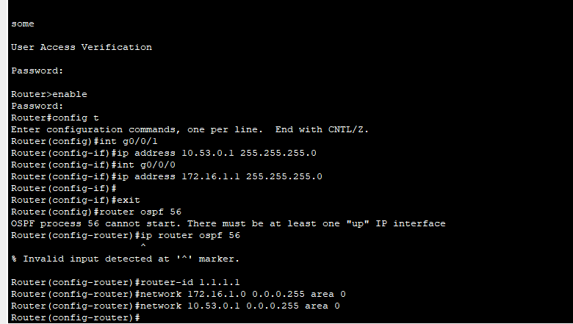

g.     Переключите консольный кабель к R2 и повторите подшаги с b до f для R2. После настройки R1 и R2 вы можете просто использовать Telnet между ними, если хотите, вместо того, чтобы перемещать консольный кабель каждый раз.

h.     Убедитесь, что OSPFv2 работает между маршрутизаторами. Выполните команду, чтобы убедиться, что R1 и R2 сформировали смежность.

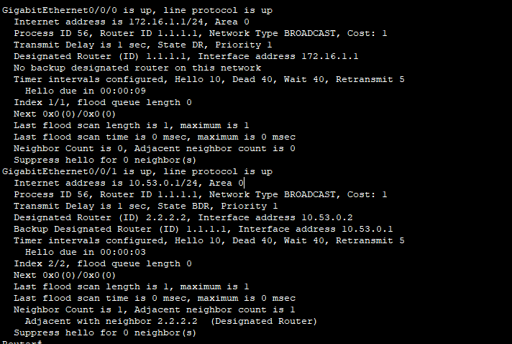

Вопрос:

Какой маршрутизатор является DR? Какой маршрутизатор является BDR? Каковы критерии отбора? По приоритету интерфейса

i.       На R1 выполните команду show ip route ospf, чтобы убедиться, что сеть R2 G0/0/0 присутствует в таблице маршрутизации.

O 192.168.1.0 [110/2] via 10.53.0.2, 00:20:26, GigabitEthernet0/0/1



j.       Выберите Laptop > Command Prompt, а затем запустите эхо-запрос до Web server на адрес 172.16.1.10. После одного или двух тайм-аутов эхо-запросдолжен быть успешным. В противном случае устраняйте неполадки физических подключений и конфигурации устройств.

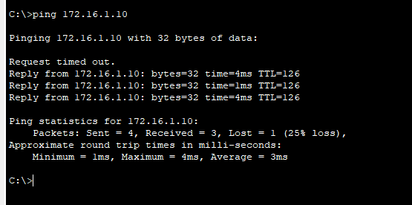

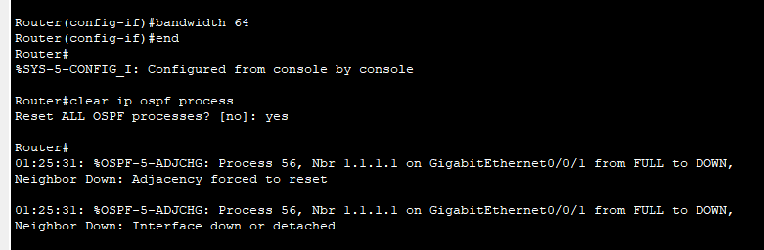

*Закройте окно настройки.*

**Часть 3. Оптимизация и проверка конфигурации OSPFv2 для одной области**

**Шаг 1. Реализация различных оптимизаций на каждом маршрутизаторе.**

*Откройте окно конфигурации*

a.     На R1 настройте приоритет OSPF интерфейса G0/0/1 на 50, чтобы убедиться, что R1 является назначенным маршрутизатором DR.

b.     Настройте таймеры OSPF на G0/0/1 каждого маршрутизатора для таймера приветствия, составляющего 30 секунд.

c.     На R1 удалите сетевую инструкцию OSPF для сети 172.16.1.0, а затем настройте статический маршрут по умолчанию, который использует интерфейс G0/0/0 в качестве интерфейса выхода. Затем распространите маршрут по умолчанию в OSPF. Обратите внимание на сообщение консоли после установки маршрута по умолчанию.

d.     Измените базовую пропускную способность для маршрутизаторов. После этой настройки перезапустите OSPF с помощью команды clear ip ospf process . Обратите внимание на сообщение консоли после установки новой опорной полосы пропускания.

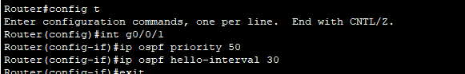

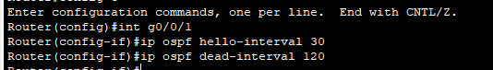

**Шаг 2. Убедитесь, что оптимизация OSPFv2 реализовалась.**

1. Выполните команду show ip ospf interface g0/0/1 на R1 и убедитесь, что приоритет интерфейса установлен равным 50, а временные интервалы — Hello 30, Dead 120, а тип сети по умолчанию — Broadcast

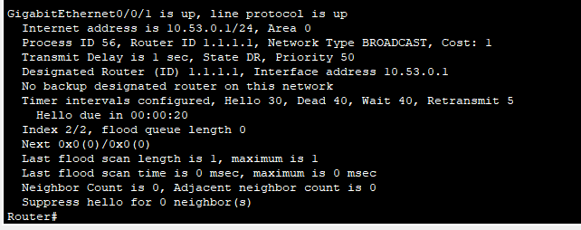

1. На R1 выполните команду show ip route ospf, чтобы убедиться, что сеть R2 G0/0/0 присутствует в таблице маршрутизации. Обратите внимание на разницу в метрике между этим выходным и предыдущим выходным.

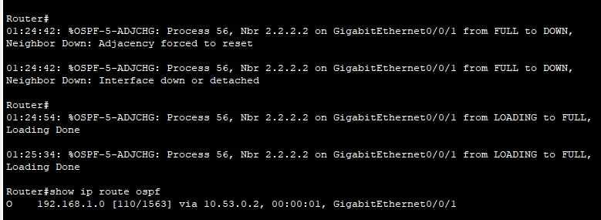

1. Введите команду show ip route ospf на маршрутизаторе R2. Единственная информация о маршруте OSPF должна быть распространяемый по умолчанию маршрут R1.

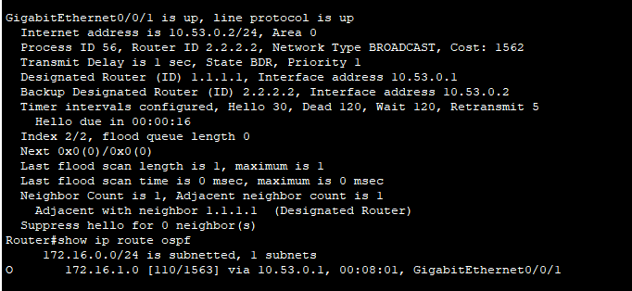

1. С Laptopснова выполните эхо-запрос до Web server . Ping должен пройти успешно.

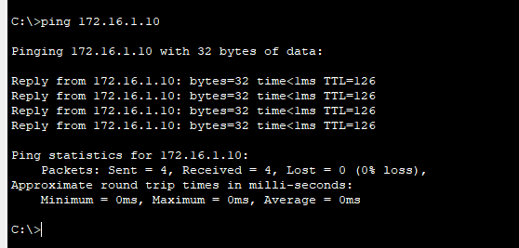

O 192.168.1.0/24 [110/11] via 10.53.0.2, 00:04:28, GigabitEthernet0/0/1

O*E2 0.0.0.0/0 [110/1] via 10.53.0.1, 00:00:08, GigabitEthernet0/0/1

Вопрос:

Почему стоимость OSPF для маршрута по умолчанию отличается от стоимости OSPF в R1 для сети 192.168.1.0/24?

*Закройте окно настройки.*

*Конец документа*